Noen av våre aktiviteter i 2022
Forsvaret hjalp oss å redde Svarthammeren
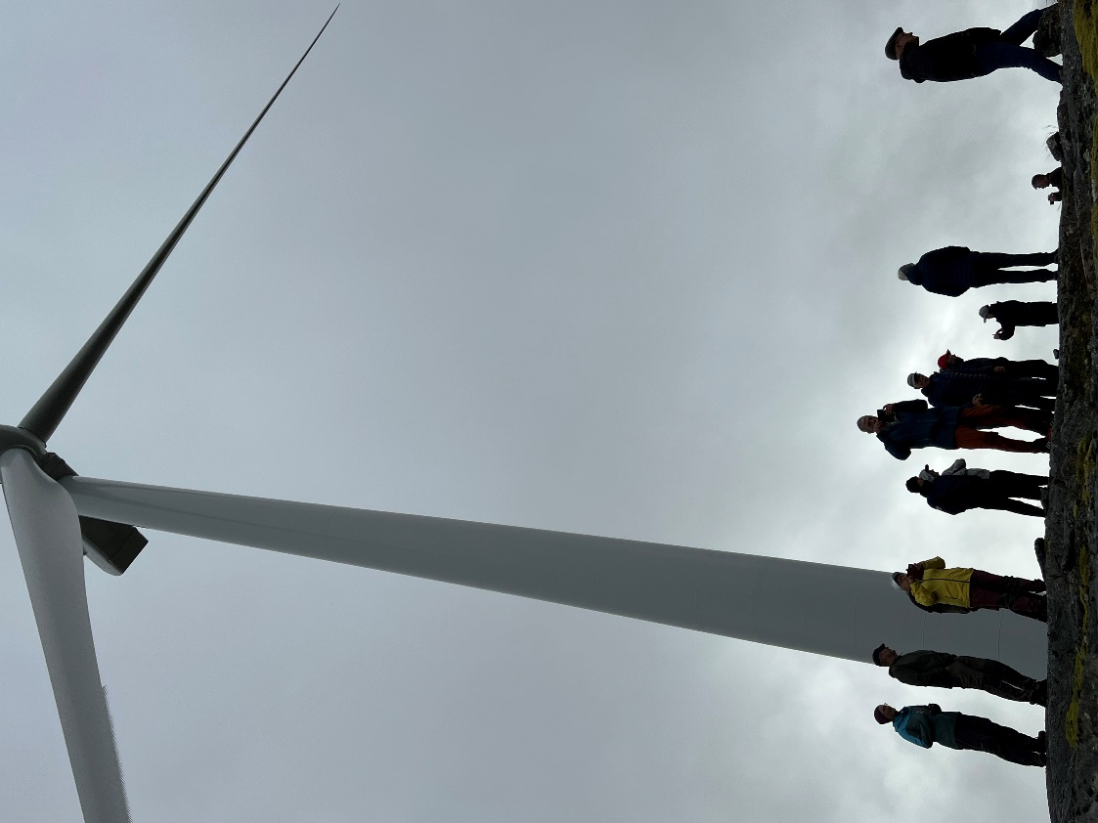
Orkland kommune skulle vedta den aller første arealplanen (i kommuneplanen) for nye, sammenslåtte Orkland kommune høsten 2022, og vi forsto at det ville bli en vindkraftdebatt.
Områdene det stod om var Remmafjellet og Svarthammaren, begge i gamle Snillfjord kommune. I gamle Snillfjord var det allerede bygd ett vindkraftverk, Geitfjellet, som beslaglegger et areal på 25 kvadratkilometer i et tidligere tilnærma uberørt fjellområde.
Gamle Snillfjord kommunestyre vedtok i april 2019 å si nei til vindkraft på Svarthammaren. Remmafjellet hadde fått nei til flere utsettelser av utbygging fra OED i siste instans. Kommunestyret i Snillfjord rakk ikke å revidere arealplanen før kommune-sammenslåinga, og både Remmafjellet og Svarthammaren stod fortsatt som områder avsatt til vindkraft. Befaring på Svarthammeren i Løkelandseminaret.
Kommunedirektøren i Orkland bad innbyggerne innen september 2021 komme med innspill til arbeidet med en kommende arealplan. Det kom inn mange innspill om vindkraft på Remmafjellet og Svarthammaren, de aller fleste ønsket å få tilbakeført områdene til LNFR-områder.
Da kommunedirektørens forslag til arealplan for Orkland ble lagt fram våren 2022, ble høringsfristen satt til slutten av august. Denne ble forlenget til 8.september 2022.
Her ville Orkland fortsatt stille Svarthammaren til disposisjon for vindkraft, og da måtte vi aksjonere. Både Naturvernforbundet lokalt og Motvind Trøndelag, i samarbeid med gruppa «Bevar Svarthammaren» jobba aktivt for å få Svarthammaren tilbakeført til LNFR-område. Det ble mange avisinnlegg, en fjelltur der vi fikk vist fram det området diskusjonen dreide seg om, og vi planla et debattmøte med politikere fra alle partiene i Orkland. Dette skulle gjennomføres like etter at de 4 grendamøtene om arealplanen var avholdt. Men så skjedde det som skulle berge fjellet og avlyse debattmøtet. På første grendamøte i Lensvika 23.08.22 kom ordfører Bang med oppsiktsvekkende info: Kommunen hadde samme dag fått brev fra Forsvarsbygg om at de ikke kunne tillate utbygging av vindkraft på Svarthammaren pga konflikt med radar og kampflybasen på Ørlandet. Da sa ordfører Bang at «nå legges ballen Svarthammaren død. Det vil ikke bli avsatt områder til vindkraft i denne arealplanen for Orkland». Fantastisk følelse for oss som hadde jobba for dette så lenge!
Arealplanen er fortsatt ikke vedtatt ved utgangen av 2022 (blir antakelig i mars 2023), og Svarthammaren blir nok uberørt av vindkraft i årene som kommer.
Men stadig vekk ser vi etterspørsel etter mer kraft i kommunen vår og regionen pga planer om mye ny kraftkrevende industri. Så vi må fortsatt være vaktbikkjer for de uberørte fjellene våre, og følge med. Det blir nok ikke lagt ut nye arealer til vindkraft i denne arealplanen, men ordføreren har annonsert rask revisjon på denne pga planene om store industrietableringer. Han peker på infrastruktur og nevner ikke vindkraft, men det kan fortsatt bli aktuelt.

Strandrydding på Krokstadøra
Naturvernforbundet i samarbeid med Aunlia vel og Snillfjord grendelag annonserte rydding i Aunfjæra på Krokstadøra torsdag 5.mai 2022 klokka 18. På tross av surt vær møtte 10 personer opp, og vi hadde en sosial kveld. Dette var stort sett fastboende i området, men også hyttefolket var representert. Etter et par timers rydding så strekningen mellom elveosen (Snildalselva) og Aunelva mye bedre ut. «Fangsten» hadde vi avtale med daglig leder for Remidt om å levere på gjenbruksstasjonen på Krokstadøra samme kveld. Veldig grei ordning!
Og kanskje noe som var nesten like viktig som ryddinga, kvelden ble avslutta med kaffe, kaker og trivelig prat inne i grillhytta i fjæra.
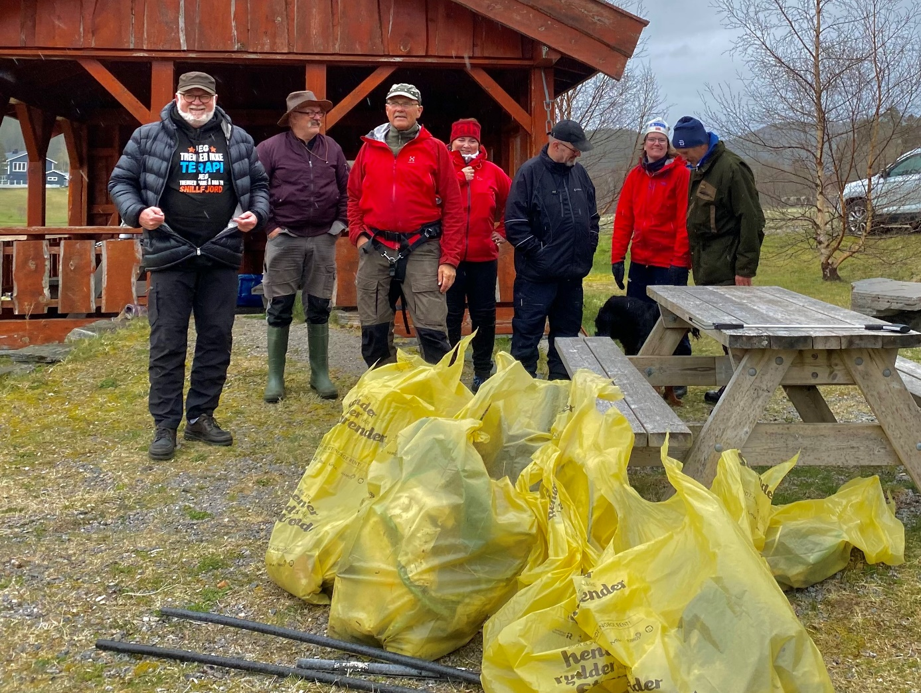
Ryddegjengen var godt fornøyd med «fangsten» i de gule sekkene.
Slåttedagen i Bjørndalen
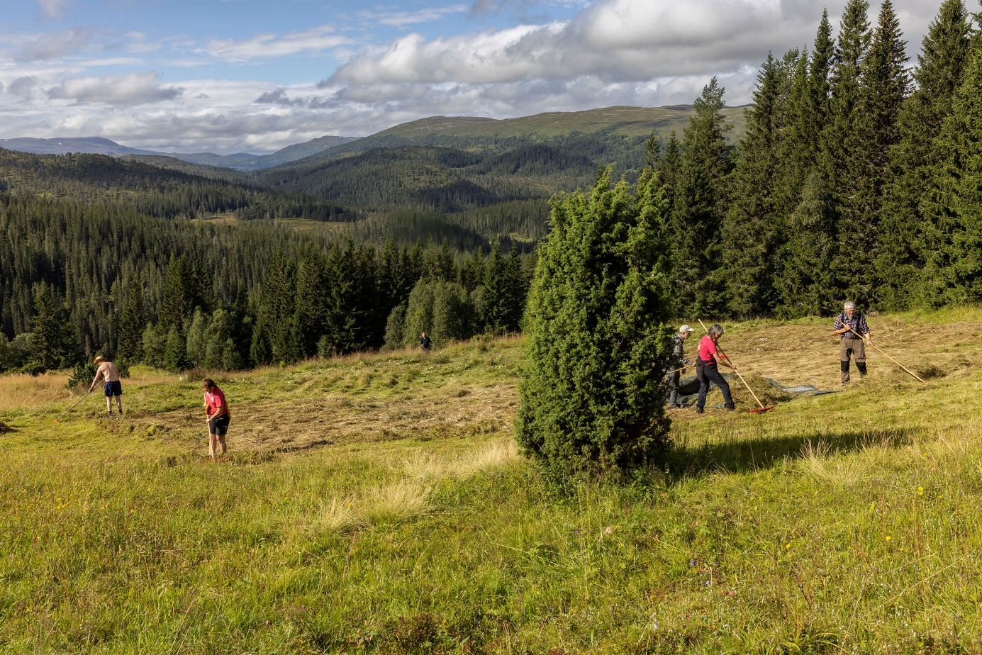
Dugnadsgjengen på slåttedagen i Bjørndalen var i år på 14 personer. Våre to slåmaskinkjørere var på plass noen dager i forveien for å slå enga. Til sammen la dugnadsgjengen ned over 100 timer i Stasforvalteren og naturens tjeneste. Litt trøbbel ble det med slåmaskina i år også og da er det en lang og tidkrevende vei til verksted for å få tak i nødvendig utstyr og deler.
Som tidligere år ble graset raket sammen og lastet opp på presenninger for så å bli dratt ut av enga for kompostering i skogen. Et arbeidslag ryddet kantvegetasjon og samlet ved til hovedhuset.
Som vanlig serverte vi dugnadsfolket tradisjonsmat og hadde en hyggelig passiar rundt matbordet. Med lettskyet, godt arbeidsvær kunne vi spise ved utebordet foran Bjørndalsstuggu.
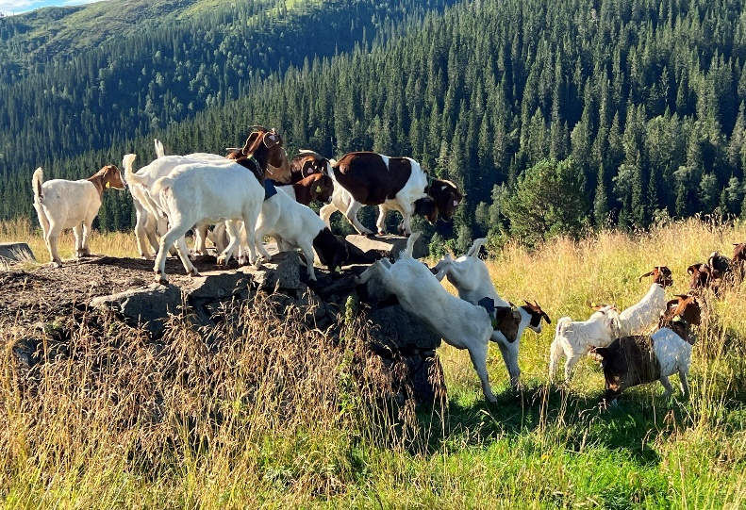
Dette var andre sommeren geitene til Lars Ole Bjørnbet pleiet nedre del av slåttemarka. De befant seg oppe ved husene da vi ankom og noen av dem gikk på området som vi slår. Killingene har ikke klaver som holder dem innenfor grensen, og tar seg gjerne en avstikker dit det beste graset finnes. De bør helst ikke beite enga før slåtten. Vi er i dialog med Bjørnbet om å flytte beitegrensen lenger ned i lia.
En liten bekymring har vi også til at oppmøtet på slåttedagen ser ut til å avta. Vi kan ikke komme så mye lenger ned i antall om vi skal klare å vedlikeholde et så stort areal.

Den store klesbyttedagen
26. mars arrangerte vi klesbyttedag i samarbeid med Kulturstua Børsen. Gjennom dagen hadde vi besøk av omtrent 100 personer og hele 244 plagg fikk nye hjem. I tillegg til klesbytting var det også fiksefest. Fem damer fra Orkdal Husflidslag var til stede for å hjelpe folk med å fikse ødelagte og slitte klær. Dessverre var det ikke alle som hadde fått med seg dette, men noen hadde tatt med klær som de fikk fikset denne dagen og flere meldte om et ønske om å gjøre dette flere ganger. Arrangementet kan beskrives som vellykket og det kom mange gode tilbakemeldinger i ettertid. Bytting og reparering av klær er et viktig tiltak for å minke forbruket og redusere belastningen på klimaet og naturen. Vi håper å gjenta suksessen fra i fjor i år også ved å arrangere klesbyttedag sammen med Kulturstua Børsen 22. april.
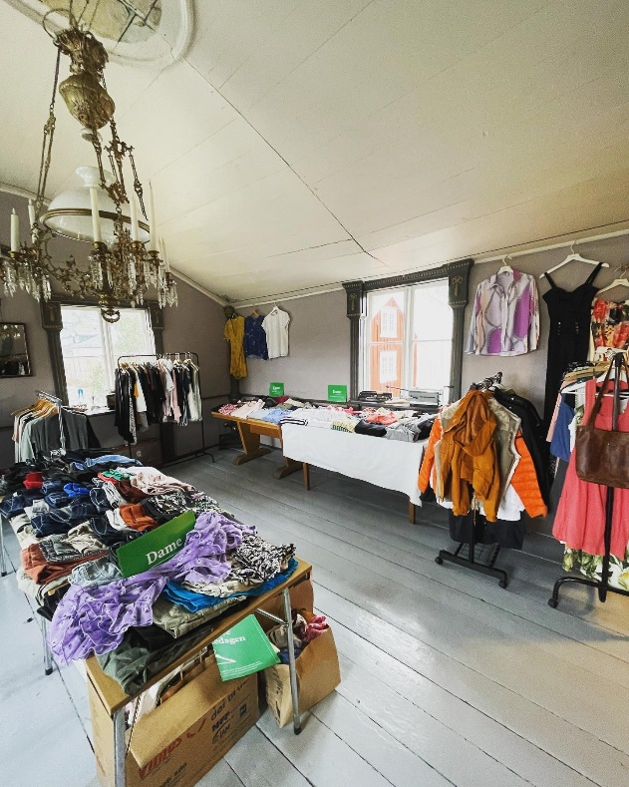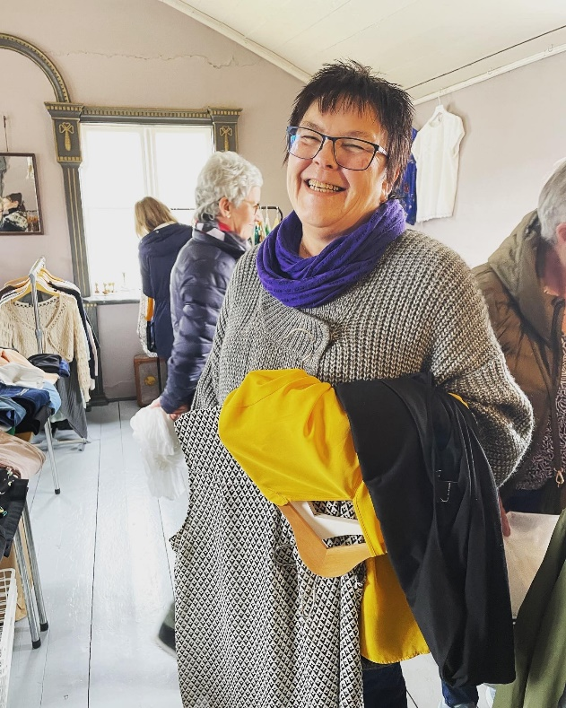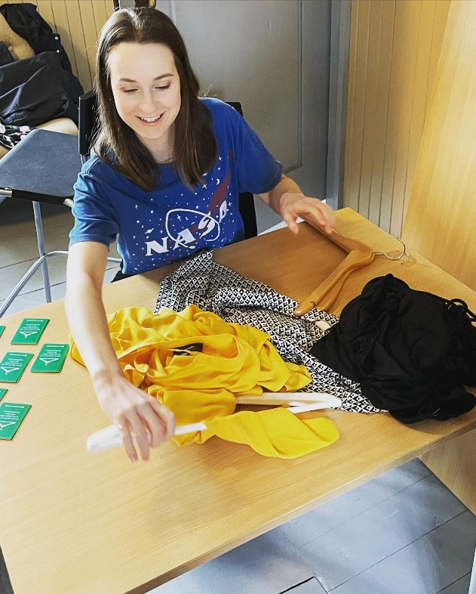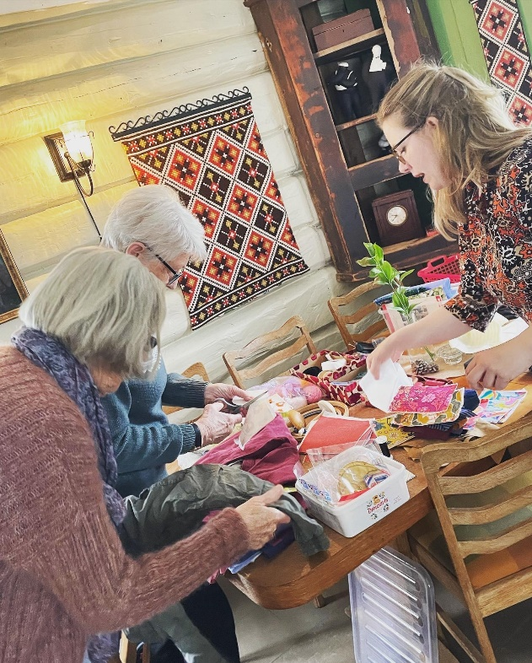
Løkelandseminaret ble vellykket
27 – 28 august arrangerte Naturvernforbundet i Orklaregionen og fylkesavdelinga i Trøndelag Løkeland-seminaret til minne om vår mangeårige leder og drivkraft Mads Løkeland-Stai som døde 1. oktober 2021. Mads var en svært kunnskapsrik og viktig person for Naturvernforbundet lokalt, regionalt og nasjonalt. Han ble utnevnt til æresmedlem i Naturvernforbundet på landsmøtet i 2018.
Målet med seminaret var at deltakerne skulle få mer kunnskap om viktige emner som Mads var opptatt av: Nødvendig omlegging av norsk landbruk, kjernekraft, er moderne skogsdrift et klimatiltak eller en trussel mot naturmangfold?, er grønn vekst mulig?, vindkraft til skade og nytte. I tillegg benyttet vi anledningen til å informere om Songlia og Grytdalen naturreservat. Vi lyktes bra med å hente flinke foredragsholdere.
Interessen for seminaret var over all forventning med ca. 40 deltakere. Som arrangør fikk vi mye ros for godt program, fin ramme og god service. Litt kritikk gikk på at det var knapt med tid til å stille spørsmål. Den avsluttende turen til Geitfjellet ble også vellykket fordi den ga deltakerne et godt inntrykk av hvor store naturinngrep et vindkraftverk fører med seg.
Kort oppsummert var dette så vellykket at vi må vurdere å gjenta det, men kanskje først i 2024?

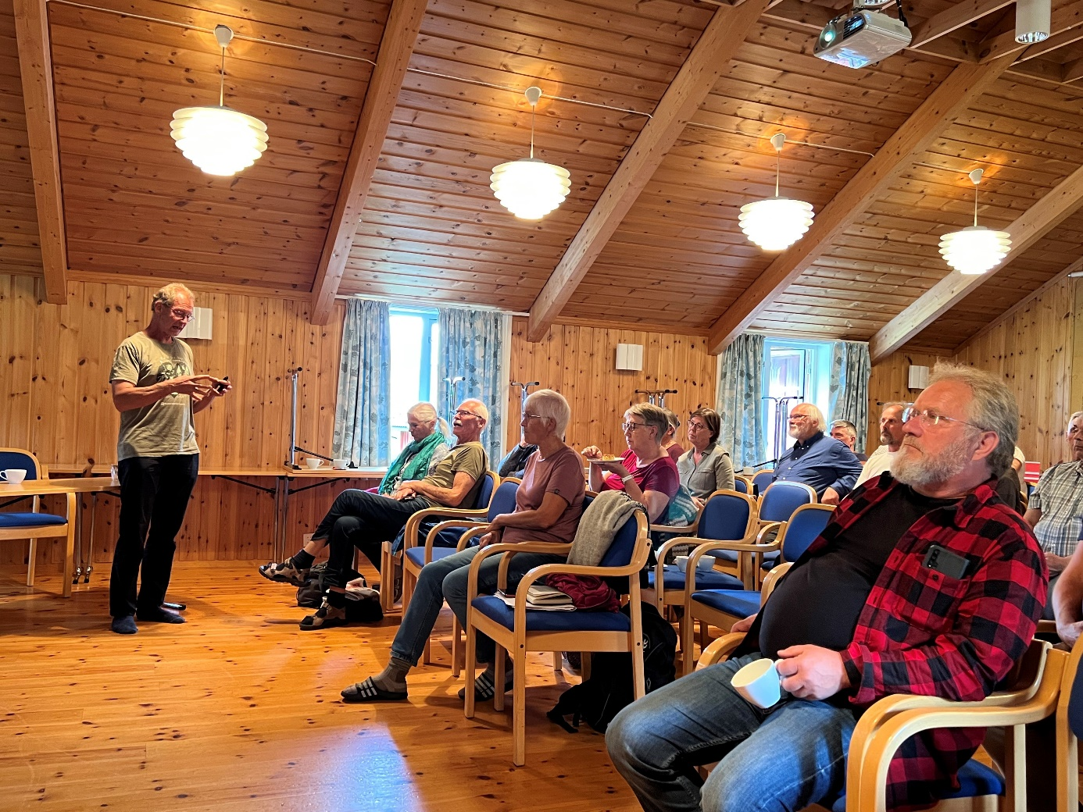
Leder i Naturvernforbundets skogutvalg, Gjermund Andersen delte sine tanker om moderne norsk skogbruk.

Anmeldte skogsdrift til Politiet
Føljetongen med skogsdriften i Røsdalen fortsatte i 2022. Naturvernforbundet har tidligere klaget denne hogsten inn for kommunen for flere brudd på skogstandarden. Da det i tillegg ble oppdaget omfattende hogst i nøkkelbiotoper og veibygging i strid med tillatelsen, inviterte vi til ny befaring. Etter en lang saksbehandling gikk Orkland kommune til det skritt å anmelde hogsten til politiet. Denne anmeldelsen ble trukket etter kort tid. Miljøetaten i politiet svarte at de betraktet bruddene så grove at de ville etterforske saken likevel. Da kommunen trakk anmeldelsen valgte Naturvernforbundet selv å anmelde denne skogsdriften til politiet. Dessverre kom vi litt for sent på banen til å forhindre at saken ble foreldet etter skogloven. Men politiet kan og vil forfølge den etter naturmangfoldloven og andre lovverk. NRK.no kjører en artikkelserie som har ført til at fire politiske partier reagerer og vil endre regelverket og frata skognæringen noe av den selsjustis.
Vårt fokus på skogsdriften i Røsdalen har utløst reportasjer og lederartikler både i lokalavisa og Sør-Trøndelag. Detten skaper viktig oppmerksomhet og legger press på aktørene i skognæringa.

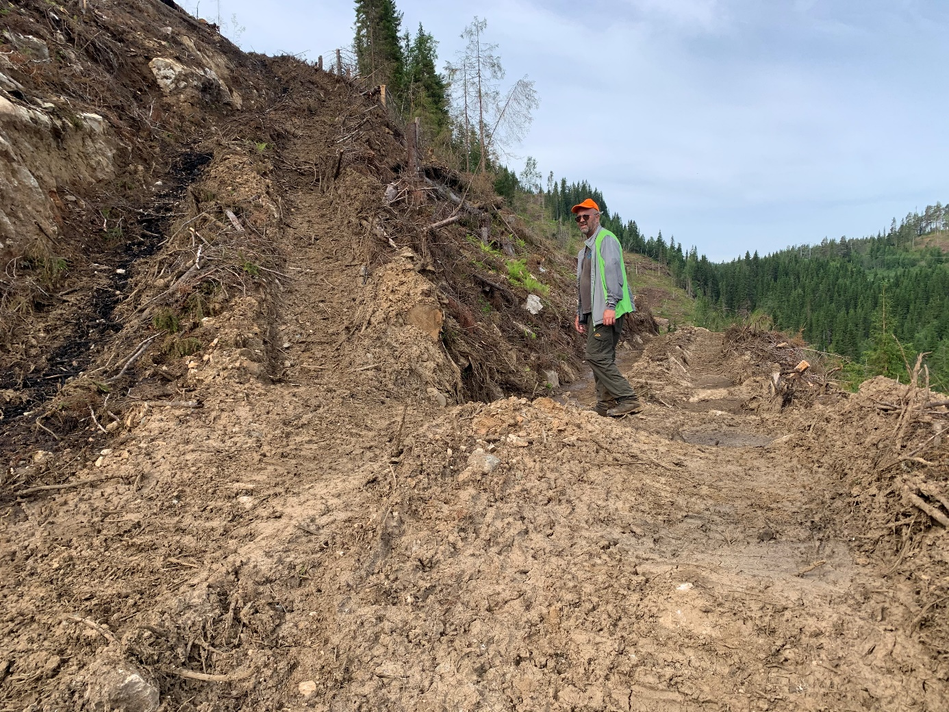
Eksempel på veibygging i strid med kommunens tillatelse.

